# 备件管理

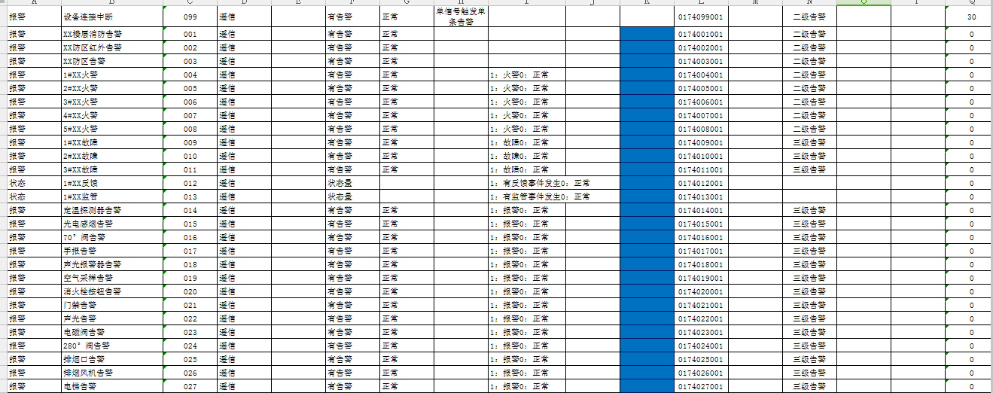

DB t_mete_super